

Міністерство освіти і науки України

Національний технічний університет України

«Київський політехнічний інститут ім. Ігоря Сікорського»

**Лабораторна робота №1**

**Предмет: Бази даних та засоби управління**

**Назва: «Проектування бази даних та ознайомлення з базовими операціями СУБД PostgreSQL»**

Виконав студент групи: КВ-84

ПІБ: Мельник Ярослав Володимирович

**Київ 2020**

Технічне завдання

1. Розробити модель «сутність-зв’язок» предметної галузі, обраної студентом самостійно, відповідно до пункту «Вимоги до ER-моделі».
2. Перетворити розроблену модель у схему бази даних (таблиці) PostgreSQL.
3. Виконати нормалізацію схеми бази даних до третьої нормальної форми (3НФ).
4. Ознайомитись із інструментарієм PostgreSQL та pgAdmin 4 та внести декілька рядків даних у кожну з таблиць засобами pgAdmin 4.

Тема: бібліотека

Схема бази даних

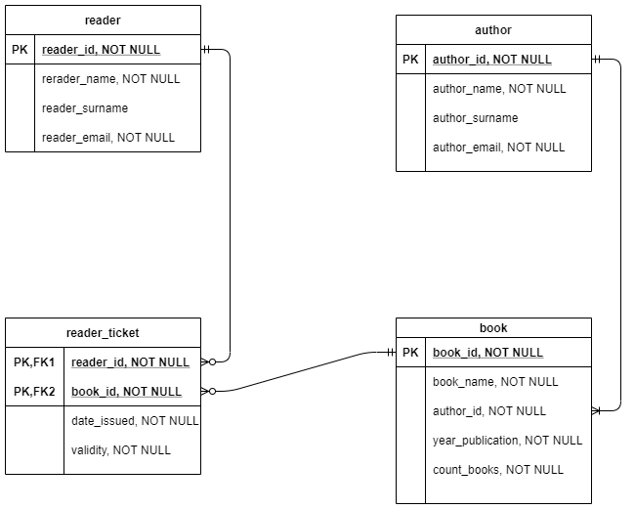

Таблиці в pgAdmin 4

Author:

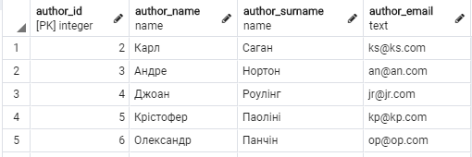

Book:

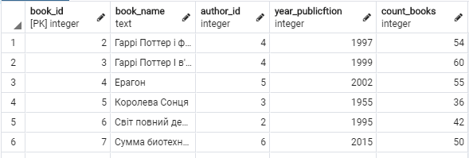

Reader:

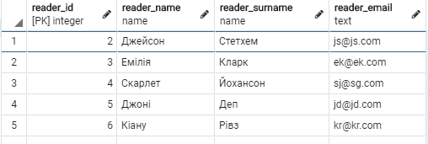

Reader_ticket:

